

*.* ***ensemble on peut mieux***

**Fiche de travail N :(3 )**

Nom : _________________ Classe : (3A+B) Date : _______________

**Objectif savoir la conjugaison du verbe avoir au présent**

**1/ Entoure le verbe avoir**

**a/ Je mange du pain .**

**b/ Elle a un crayon .**

**c/ tu es gentille.**

**d/ je suis en classe**

**e / Il parle le français**

**f/ Salma a un crayon**

**2/ Conjugues le verbe avoir au présent**

|  |  |
| --- | --- |
| **…………j ai ……………….** | **ai** |
| **Tu** | **...............as ......** |
| **...................il ....** | **a** |
| **Tu** | **.as .............** |
| **Il** | **......a ............** |
| **........tu ........** | **as** |
| **..il ..............** | **a** |
| **Elle** | **.a .............** |
| **..........j ...........** | **ai** |

**3/ Trouve la bonne forme du verbe avoir pour les sujets suivants**

**1/Maman ______a ___une voiture**

**2/ tu _______as ____ un stylo**

**3 / Manou _____a ________ une bicyclette**

**/ le garçon**

**4/ Elle _________a _____des voitures.**

**5/ Papa ______a ____ du mal au ventre .**

**6/ Il ________a ____ un stylo .**

**7/ Elle _____a _____ une gomme .**

**8/ la fille _____a _______ ont des livres**

**9 _____a _______un stylo .**

**10/ Sally ________a _____des balles.**

**11/ j’ ______ai ______ une voitures**

**12/ Elle a _____________des crayons .**

**4/ Ecris des phrases avec le verbe avoir**

**J’ai un stylo**

**______tu as un crayon __________________________________________________________________________________________**

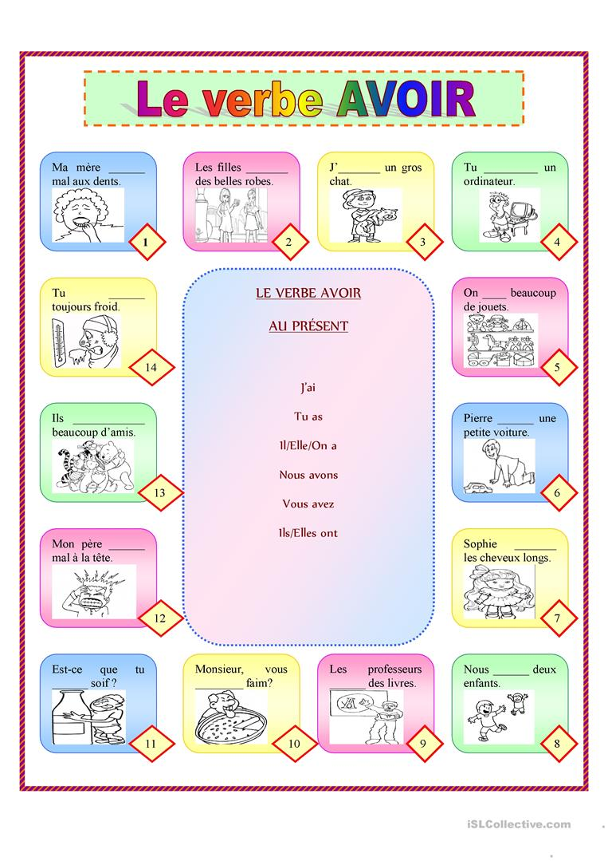e’’’’’’’’’’ j

/

§1

%